Міністерство освіти і науки України

Національний технічний університет

«Харківський політехнічний інститут»

Кафедра «Обчислювальна техніка та програмування»

ЗВІТ

Про виконання лабораторної роботи №14

“Робота з датами, часовими відмітками та інтервалами”

Виконавець:

студент гр. КН-920В

Олексієнко Микита

Харків 2022

Лабораторна робота №14

**Робота з датами, часовими відмітками та інтервалами**

**Мета**

Вивчення методів об'єкта Date для роботи з датами, часовими відмітками та інтервалами.

**1.Вимоги**

**1.1 Розробник:**

Олексієнко Микита Віталійович

студент групи КН-920В

15 варіант

**1.2 Загальне завдання**

Використовуючи HTML, CSS та JavaScript:

виконати завдання (див. список №1), номер якого дорівнює номеру студента у журналі;

визначити час виконання виразу (див. список №2), номер якого дорівнює: N mod 5 + 1 де: N – номер студента в журналі. Опис тригометричних та логарифмічних функцій, а також властивостей об'єкта Math наведено у розділі 2 лаб. роб. №12. Для змінної x можна вказати лобове дозволене значення.

15. Порівняти швидкодію арифметичних операцій на JavaScript з цілими числами та числами з плаваючою точкою;

y = cos(π/5)2 + sin(π/7)3 + SQRT2;

**2. Опис програми**

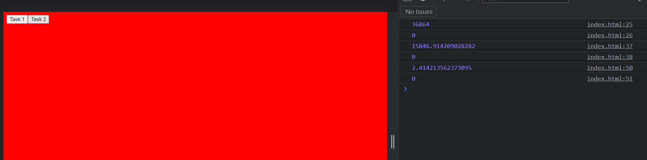

Рисунок 1 – Результат

<!DOCTYPE html>

<html lang="en">

<head>

    <meta charset="UTF-8">

    <link rel="stylesheet" type="text/css" href="style.css">

    <title>LAB14</title>

</head>

<body>

    <div id="main-container">

        <button onClick="Task1()"> Task 1 </button>

        <button onClick="Task2()"> Task 2 </button>

    </div>

    <script>

        const Task1 = () => {

            let a = 256, b = 2, c = 1024, d = 128;

            const start1 = performance.now();

            const result1 = Math.pow(( a / b ) + ( c / d ) * (c / d), 2);

            const end1 = performance.now();

            const time1 = end1 - start1;

            console.log(result1);

            console.log(time1);

            a = 333, b = 6, c = 3532, d = 421;

            const start2 = performance.now();

            const result2 = Math.pow(( a / b ) + ( c / d ) * (c / d), 2);

            const end2 = performance.now();

            const time2 = end2 - start2;

            console.log(result2);

            console.log(time2);

        }

        const Task2 = () => {

            const start = performance.now();

            const y = Math.pow(Math.round(Math.cos(Math.PI / 5)), 2) + Math.pow(Math.round(Math.sin(Math.PI / 7)), 3) + Math.SQRT2;

            const end = performance.now();

            const time = end - start;

            console.log(y);

            console.log(time);

        }

    </script>

</body>

</html>

Та файл зі стилями:

body {

    background-color: red;

    display: flex;

    flex: 1;

}

#main-container {

    display: flex;

    flex: 1

}

**3. Висновок**

Вивчено методи об'єкта Date для роботи з датами, часовими відмітками та інтервалами.